Veritabanı Proje Calışması 

Haber Sitesi Yapma

Öğrenci : Metehan Başaran

No : H5210097

Öğretmen: Tuncay Tinin

2022-2023

Tablolar

* tbl_Begenı
* tbl_HaberOkunmaSayısı
* tbl_HaberFotografları
* tbl_HaberPaylasmaSayısı
* tbl_HaberinKategorisi
* Tbl_HaberinYazarları
* Tbl_Kategoriler
* Tbl_MısafırUye
* Tbl_SayfaTrafıgı
* tbl_Uye
* tbl_Vıdeo
* tbl_Yazarlar
* tbl_Yorumlar
* tbl_Haberler
* tbl_fotografcı

Diyagram

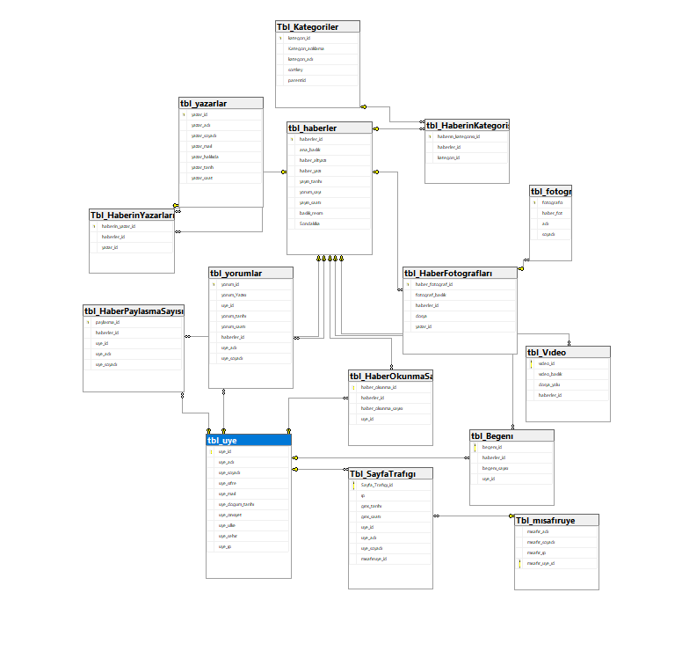

Diyagram İlişkilendirmeleri

* **1 =** tbl_HaberFotografları = haberler_id ile tbl_Haberler

= haberler_id ‘ yi ilişkilendirdim

* **2 =** Tbl_Kategoriler = kategori_id ile tbl_HaberinKategorisi

= kategori_id ‘ yi ilişkilendirdim

* **3 =** tbl_HaberinKategorisi=haberler_id ’ile tbl_Haberler=haberler_id ’yi ilişkilendirdim
* **4 =** tbl_Yorumlar=haberler_id ’ile tbl_Haberler=haberler_id ’yi ilişkilendirdim
* **5 =** tbl_Yorumlar=uye_id ’ile tbl_uye =uye_id ’yi ilişkilendirdim
* **6 =** tbl_Yazarlar =yazar_id’ ile Tbl_HaberinYazarları=yazar_id ’yi ilişkilendirdim
* **7 =** Tbl_HaberinYazarları =haberler_id’ ile tbl_Haberler =haberler_id ‘yi ilişkilendirdim
* **8 =** tbl_Haberler = haberler_id ile tbl_HaberPaylasmaSayısı

=haberler_id ‘yi ilişkilendirdim

* **9 =** tbl_HaberPaylasmaSayısı = uye_id ile tbl_uye =uye_id ’yi ilişkilendirdim
* **10 =** tbl_Vıdeo = haberler_id ile tbl_Haberler = haberler_id ‘yi ilişkilendiriyoruz
* **11 =** Tbl_SayfaTrafıgı = uye_id ile tbl_uye =uye_id ’yi ilişkilendirdim
* **12 =** Tbl_MısafırUye=mısafır_uye_id ile Tbl_SayfaTrafıgı = mısafır_uye_id ‘yi ilişkilendirdim
* **13 =** tbl_Haberler=haberler_id ile tbl_Begenı=haberler_id ‘yi ilişkilendirdim
* **14 =** tbl_Haberler=haberler_id ile tbl_HaberOkunmaSayısı = haberler_id ‘yi ilişkilendirdim
* **15 =** tbl_Begenı=uye_id ile tbl_Uye=uye_id ’yi ilişkilendiriyoruz
* **16 =** tbl_Uye=uye_id ile tbl_HaberOkunmaSayısı = uye_id ‘yi ilişkilendiriyoruz
* **17 =** tbl_fotografcı=haber_fotograf_id ile tbl_HaberFotografları = haber_fotograf_id ‘yi ilişkilendiriyoruz

Açıklama

* Madde 1’deki haber fotoğrafları tablom ile haberler tablomu ilişkilendirerek hangi haberin hangi fotoğrafları var görmek ve tutmak istedim.
* Madde 2’deki haberin kategorisi tablomuz bizim Cross table ’ımızdır. Haberin kategorisi tablomuzu kategori tablom ile ilişkilendirdim.
* Madde 3’teki haberin kategorisi yani cross table tablomuz ile haberler tablomu ilişkilendirdim. Madde 2’deki açıklamam gibi hangi haber hangi kategoriye bağlı rahat şekilde anlayabilirim.
* Madde 4’teki yorumlar tablom ile haberler tablomu ilişkilendirerek hangi haberin kaç yorumu var görmek ve tutmak istedim.
* Madde 5’teki üye tablom ile yorumlar kısmını ilişkilendirerek hangi üye hangi yorumu yazmış ve ne zaman yazmış gibi tarihleri ve saatlerini tuttum.
* Madde 6’daki yazarlar tablom ile haberler tablomu ilişkilendirdim. Bu ilişkilendirme sonucunda hangi yazar hangi haberi yazmış ve hangi Tarih’ler arasında yazdığını vs. tutum.
* Madde 7’deki haber paylaşma tablom ile haberler tablomu ilişkilendirerek haberin ne kadar paylaşıldığını görmek istedim
* Madde 8’deki haber paylaşma tablom ile üye tablomu ilişkilendirerek hangi üye hangi haberi paylaştığını görmek istedim.
* Madde 9’daki video tablom ile haberler tablomu ilişkilendirerek hangi haberde hangi videonun girildiğini ve tutulduğunu görmek istedim.
* Madde 10’daki sayfa trafiği tablom ile üye tablomu ilişkilendirerek hangi üye hangi ip ile sayfaya girdiğini görmek istedim.
* Madde 11'deki misafir üye tablom ile sayfa trafiği tablomu ilişkilendirerek sayfaya giren misafirin ip sini görmek istedim.
* Madde 12’deki haberler tablom ile beğeni tablomu ilişkilendirerek hangi haber ne kadar beğenilmiş görmek ve tutmak istedim
* Madde 13’teki haberler tablom ile haber okunma sayısı tablomu ilişkilendirerek hangi haber ne kadar okunmuş onu görmek ve tutmak istedim.
* Madde 14’teki üye tablom ile beğeni tablomu ilişkilendirerek hangi üye hangi haberi beğenmiş görmek ve tutmak istedim.
* Madde 15’teki üye tablomu ve haber okunma sayısı tablomu ilişkilendirerek hangi üye hangi haberi okumuş görmek ve tutmak istedim.
* Madde16’ deki fotoğrafçı ve haber tablomu ilişkilendirerek haberin fotoğraflarını hangi fotoğrafçı çekmiş görmek ve tutmak istedim.

Caka çok ilişki

1)

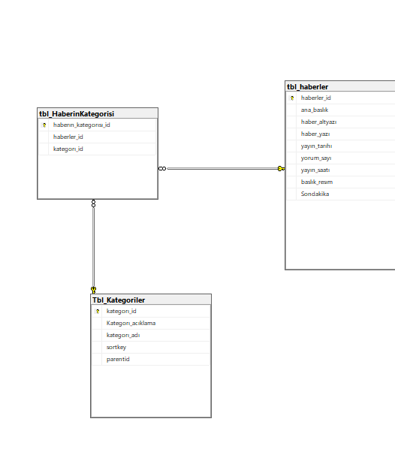

* Haberler tablom ile haberin kategorisi tablomu ilişkilendirdim ve kategoriler tablom ile haberin kategorisi tablomu ilişkilendirerek çoka çok ilişki yaptım. Burada bizim haberin kategorisi tablosu cross tablomuz (çapraz tablo) oluyor.

2)

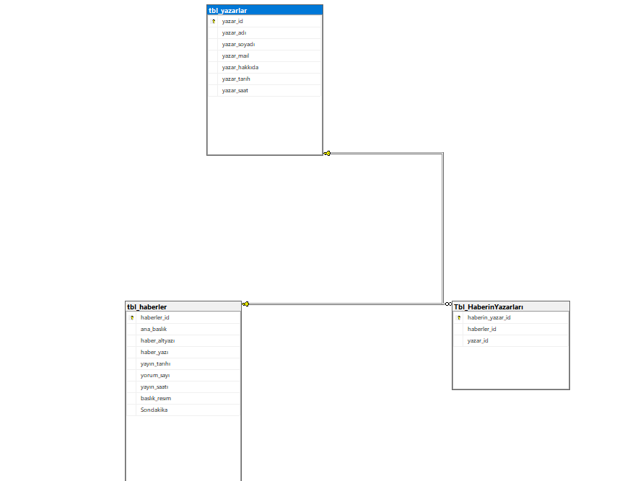

* Bu tablomuzda haberler tablom ile haberin yazarları tablomla ilişkilendirdim ve yazarlar tablom ile haberin yazarları tablomu ilişkilendirerek çokacok ilişki yaptım. Haberin yazarları tablomuz bu kısımda ise cross tablomuz (çapraz tablomuz) oluyor.

Birebir ilişki

1)

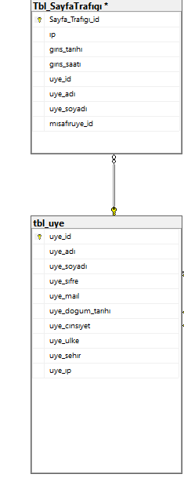

* *Sayfa trafiği ve üye tablomu eşleştirdim. Bir üyenin bir tane ip ’si vardır ve sayfaya o ip ile girer.*

2)

tablo içeren bir resim

Açıklama otomatik olarak oluşturuldu

* *Misafir üye ile sayfa trafiği tablomu eşleştirdim çünkü bir misafirin bir ip’ si olur ve sayfaya o ip ile erişir.*

Birçok ilişki

1)

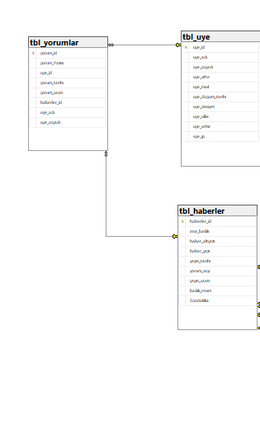

* *Haberler tabloma birden çok kişi yorum yapabildiği için yorumlar tablomu haberlerle ilişkilendirerek kimin yorum yaptığında görüp haberlere eklemem için yorumlar tablomu üye tablom ile ilişkilendirerek bire çok ilişki yapmış oldum.*

*2)*

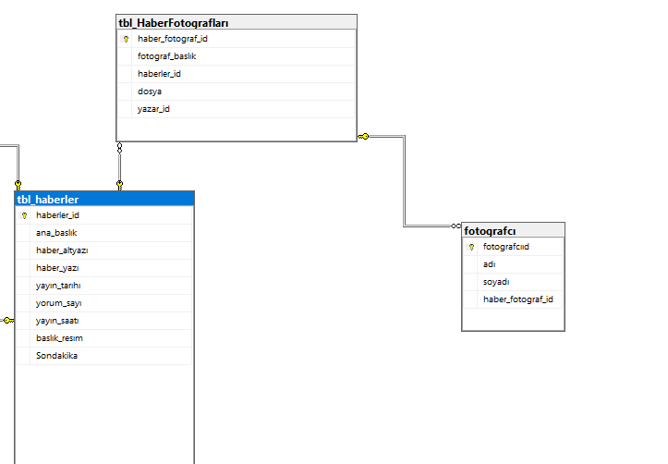

* *Haber fotoğrafları tablom ile haberler tablomu ilişkilendirirdim çünkü haberin birden fazla fotoğrafı vardı sonrada haber fotoğrafları ile fotoğrafçı tablomu ilişkilendirerek hangi fotoğrafı hangi fotoğrafçı çekmiş görmek ve tutmak istedim buda bire çok ilişkidir.*

Views Oluşturma

*metin içeren bir resim

Açıklama otomatik olarak oluşturuldu*

CREATE VIEW sondakıka /* sondakıka view'i olusturdum */

AS

SELECT haberler_id /* haberler id verisini sec */

FROM tbl_haberler /* nerede olacaganını ve hangı tabloda calıscagını sec */

WHERE haberler_id IN (SELECT Top 5 haberler_id FROM[tbl_haberler] Order by yayın_saatı) /*bu ıd lere sahip olan kayıtları getır*/

go /*calıstırma koduna in*/

SELECT * FROM sondakıka /* olusturdugum sondakıka view ' ini calıstır */